**新 书 推 荐**

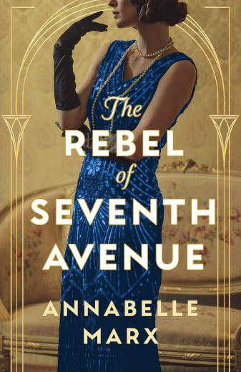**中文书名：《第七大道时装叛逆者》**

**英文书名：The Rebel of Seventh Avenue**

**作 者：Annabelle Marx**

**出 版 社：Storm Publishing**

**代理公司：Jenny Brown/ANA/Winney**

**页 数：430页**

**出版时间：2025年4月**

**代理地区：中国大陆、台湾**

**审读资料：电子稿**

**类 型：女性小说**

**亚马逊 “高地浪漫 ”版块排名第 12 位**

**内容简介：**

我渐渐明白，时尚从不仅限于华美的衣裙。它关乎自尊、表达的自由，更关乎力量。

1910年，爱丁堡。年轻缝纫女工梅西·麦金太尔的世界随母亲离世而崩塌。为挣脱此生挥之不去的赤贫，她做出孤注一掷的选择：偷出一匹孔雀蓝丝绸、一沓积蓄，扬帆驶向纽约。

仅凭 raw talent（纯粹天赋）与惊人毅力，梅西的制衣天赋为她推开了未曾想象的大门。当她为曼哈顿精英设计大胆摩登的时装，构筑起自己的高级定制帝国时，邂逅了约瑟夫·杰克逊——一位才华横溢的黑人建筑师，其抱负与她不相上下。然而在这个偏见根深蒂固的世界里，她被迫面临一个无解的抉择。

小说生动再现了20世纪初纽约的浮华与艰辛——从惨烈的三角内衣厂大火到萌芽的女性权利运动——织就一部关于野心、爱情与女性觉醒的宏阔史诗。梅西不仅在缝制华服，更在男性主导的世界里为自己剪裁出一席之地。《伊芙琳·雨果的七任丈夫》《美国美人》读者及玛丽·本尼迪克特作品爱好者，皆会为《第七大道时装叛逆者》沉醉。

**作者简介：**

**安娜贝尔·马克思（Annabelle Marx）**是《草药师的秘密》与近期新作《第七大道时装叛逆者》的作者。前者曾跻身亚马逊 Kindle 十大畅销书榜单。她兼具市场营销、活动策划从业背景，还曾经营个人食品企业，两度斩获 “美味大奖”。作为费伯学院校友，她近期刚于巴斯泉大学完成创意写作硕士学业。安娜贝尔的创作灵感多源于她栖居的场域，尤以苏格兰高地为甚。

**媒体评价：**

“truly incredible（真的太震撼了）……我手不释卷，竟在一天内读完……振奋人心、令人心碎，却又难以忘怀……这本书我逢人便荐。”

——五星读者评论

“哇，从何说起……作者从第一页就抓住了我，让我一口气读完……书中可圈可点之处太多：写作风格、人物塑造、情节设计……甚至还有姜饼食谱！怎能不爱？”

——五星读者评论

“暖心动人又令人扼腕，《草药师的秘密》将长留我心。”

——五星读者评论

“我一天就读完了……太精彩了。”

——五星读者评论

**感谢您的阅读！**

**请将反馈信息发至：版权负责人**

**Email**：[**Rights@nurnberg.com.cn**](mailto:Rights@nurnberg.com.cn)

安德鲁·纳伯格联合国际有限公司北京代表处

北京市海淀区中关村大街甲59号中国人民大学文化大厦1705室, 邮编：100872

电话：010-82504106, 传真：010-82504200

公司网址：[http://www.nurnberg.com.cn](http://www.nurnberg.com.cn/)

书目下载：<http://www.nurnberg.com.cn/booklist_zh/list.aspx>

书讯浏览：<http://www.nurnberg.com.cn/book/book.aspx>

视频推荐：<http://www.nurnberg.com.cn/video/video.aspx>

豆瓣小站：<http://site.douban.com/110577/>

新浪微博：[安德鲁纳伯格公司的微博_微博 (weibo.com)](https://weibo.com/1877653117/profile?topnav=1&wvr=6)

微信订阅号：ANABJ2002

